本网-综合资讯

四川苍溪：“廉勤坝坝问”迭代升级打通基层治理“中梗阻”

为进一步提升党建引领基层治理效能，推动基层治理共建提能增速，12月15日，四川省苍溪县文昌镇开展“廉勤坝坝问”引导鼓励群众积极参与社会治理，着力构建共建共治共享的基层治理新格局。
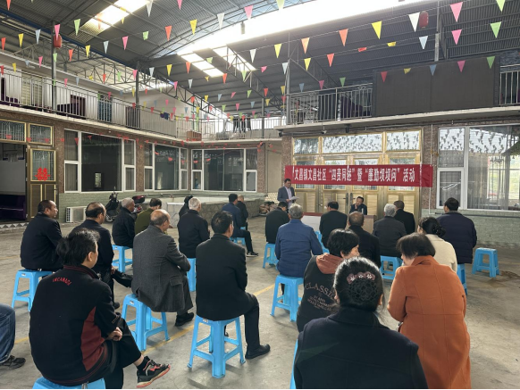

述职述责看问题。各村社区党组织书记围绕抓班子带队伍、推进纪律、作风建设、乡村振兴、产业发展、项目建设等重点工作和2022年反映问题落实情况进行现场述职，镇班子成员与驻村干部监督把关，将成绩放到桌面上，把问题摆在明堂前，聚焦重难堵点，明确急难愁盼，既看“高楼大厦”又看“背阴胡同”。
公务公开找问题。详细梳理2023年以来项目实施、惠民惠农政策落实、“三资”管理，财务收支管理情况，把过程讲透，把细节讲明，讲清楚资金使用情况，说明白开支的具体用途和具体金额，让群众从“听得见”到“看得着”“自己管”释放群众自治活力，多元参与基层治理。
询评询议问问题。镇班子成员与驻村干部会前深入群众，走访入户找准找实问题，重点收集干部纪律作风、项目建设、产业发展、惠民惠农政策落实等方面，会上见人见事、当面质询，相关负责人直面主题、当面表态，群众现场反映、当面评分，推动形成“政治、法治、众治”基层治理新格局。（向柏宇）

